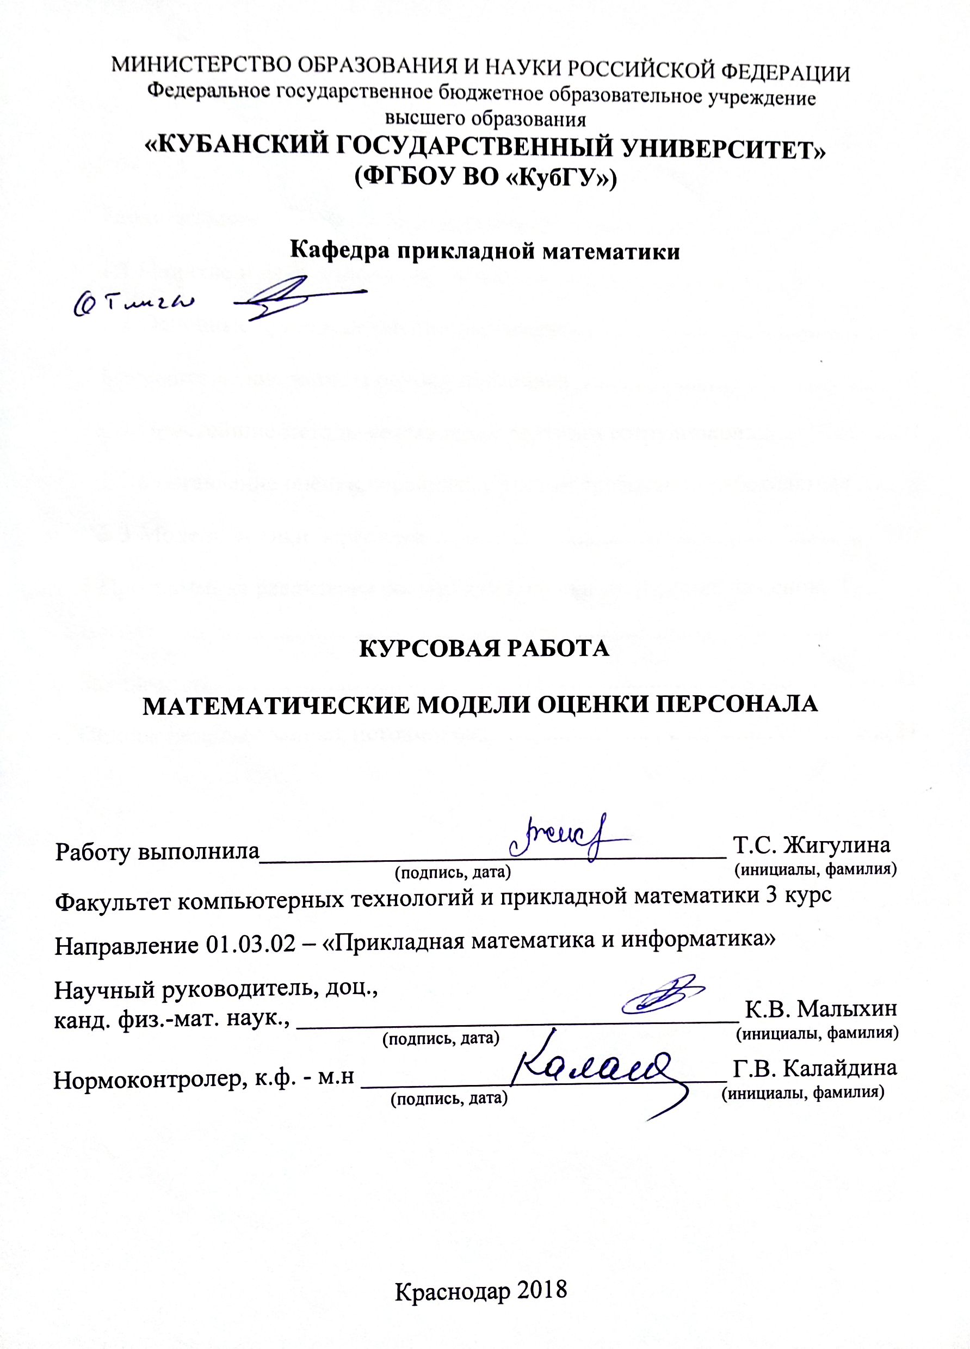

СОДЕРЖАНИЕ

Введение 3

1 Теоретические основы оценки персонала 5

1.1 Понятие и цели оценки персонала 5

1.2 Основные принципы оценки персонала 6

2 Математические методы оценки персонала 7

2.1 Простейшие методы составления рейтинга сотрудников 7

2.2 Составление оценки персонала с учетом требований работодателя 8

2.3 Модели оценки персонала 10

3 Программная реализация составления оценки сотрудника на основе Т- метода 21

Заключение 23

Список использованных источников 24

ВВЕДЕНИЕ

В данной работе будут рассмотрены модели, с помощью которых можно получить оценку сотрудника, в том числе будет рассмотрена возможность получения корректной оценки сотрудников с учетом требований работодателя.

Интерес к использованию научного подхода в организации труда и контроля работников возник еще в начале прошлого века. К середине века начали появляться схемы для тестирования различных качеств сотрудников, направленные на оценку результативности их работы. Систематизация существующих знаний и развитие новых методик, помогающих компании эффективно оценить персонал, происходила с конца двадцатого века.

В настоящее время данная тема очень актуальна, так как для эффективной организации работы всем компаниям необходимо владеть информацией о своих сотрудниках. Это поможет выявить области, в которых сотрудник плохо разбирается, чтобы иметь возможность избавиться от пробела в знаниях в этой области.

Объектом данной курсовой работы выступает совокупность знаний о методах оценки персонала и возможностей применения этих знаний на практике. Предметом исследования выступают различные модели, с помощью которых можно получить точную оценку персонала и составить рейтинг сотрудников. Для изучения данной темы использовались такие методы, как проведение вычислительных экспериментов, сравнительный анализ результатов, а также программирование в MATLAB.

В первой главе данной работы представлены основные принципы и понятия оценки персонала, рассмотрена ее экономическая значимость. Во второй главе рассмотрена возможность получения корректной оценки персонала с учетом требований работодателя, описаны модели для получения оценки сотрудников. В третьей главе описывается программная реализация составления рейтинга персонала, основанная на Т-методе.

1 Теоретические основы оценки персонала

* 1. Понятие и цели оценки персонала

Оценка персонала –­ это сложная система выявления характеристик сотрудников, которая направлена на то, чтобы помочь руководителю организации в принятии управленческих решений по увеличению результативности работы подчиненных.

Объектом оценки персонала являются те, кого оценивают. Это могут быть как отдельные сотрудники, так и их группы, которые образуются исходя из некоторых критериев, например, по профессиональному признаку. Для оценки результатов их труда можно, например, и использовать информацию о количестве сделанной ими работы и о ее качестве.

Процедуры оценки персонала являются базовыми для ряда аспектов работы с кадрами – при приеме на работу, обучении, продвижении по службе, сокращении и увольнении, реорганизации и поощрении.

Основными целями проведения оценки являются:

* определение соотношения между затратами на содержание работника и реально выполненным им объемом работы, проще говоря, выгодно ли содержать конкретного сотрудника на конкретном месте;
* улучшение управления персоналом и повышение эффективности кадровой работы, повышение ответственности и исполнительской дисциплины;
* оценка потенциала имеющихся работников – есть ли возможность выдвижения кого-то из них на руководящие должности без затрат на поиск и обучение новых сотрудников;
* выявление функциональной роли отдельно взятого сотрудника, является ли он только командным игроком или при создании определенных условий может проявить себя как яркая индивидуальность;
* выявление наиболее и наименее успешных сотрудников. Возможность их поощрения или наказания в зависимости от результатов;
* определение текущего уровня персонала и выявление, исходя из результатов, необходимости проводить обучение с целью повышения квалификации.
  1. Основные принципы оценки персонала

Для предотвращения возможных ошибок в процессе оценки персонала необходимо соблюдать ряд принципов. Беря во внимание опыт зарубежных и отечественных специалистов по оценке персонала, приведем основные из принципов:

* принцип объективности, при котором все сотрудники должны оцениваться на равных условиях;
* принцип сплошного применения оценочных процедур. Данный принцип заключается в том, что оценка применяется ко всему персоналу, а не к отдельным сотрудникам;
* принцип дифференциации, суть которого заключается в индивидуальном подходе при оценке каждой отдельной группы сотрудников;
* принцип экономичности, который заключается в том, что при выборе методов оценки персонала необходимо выбирать тот, который при меньших финансовых и организационных затратах даст наиболее достоверный результат;
* принцип регулярности проведения оценки, суть которого состоит в регулярном проведении оценки персонала для того, чтобы иметь возможность вовремя сформировать планы обучения и повышения квалификации сотрудников.

1. Математические методы оценки персонала
   1. Простейшие методы составления рейтинга сотрудников

Пусть нам известны оценки каждого сотрудника по всем критериям, рассмотрим простейшие методы составления рейтинга.

Метод Кондорсе. Суть данного метода заключается в сравнении всех сотрудников по всем критериям. Из сотрудников первым становится тот, у которого число сравнений, при которых $a_{ik}$ > $a_{jk}$ больше числа сравнений, при которых $a_{ik} < a_{jk}$, где $a_{ik}$– оценка i-ого сотрудника по k-му критерию.

Метод Борда. В теории ранжирования популярен метод французского математика Борда. В данном методе мы упорядочиваем всех сотрудников по каждому из критериев. За последнее место сотрудник получает ноль баллов, один балл за предпоследнее место и так далее, первое место оценивается как n-1. Затем баллы, полученные по каждому из критериев, суммируются. В итоговом рейтинге первое место занимает сотрудник, который имеет максимальное количество баллов, последним становится тот, у кого наименьшее количество баллов.

Метод Борда, как и метод Кондорсе, часто не дает ожидаемых результатов, более того не редко возникает парадокс Кондорсе, когда при оценке сотрудников возникают некоторые противоречия. Недостатки этого метода могут быть обусловлены тем, что объектам нечисловой природы (местам, расположенным в порядке предпочтения) применяются арифметические операции.

Метод Копленда. В данном методе сотрудники сравниваются попарно. Сотрудник получает один балл, если при сравнении оценок по всем критериям, количество оценок первого сотрудника, превосходящих оценки второго больше. Если же по большинству критериев у первого сотрудника оценки меньше, чем у второго, то он получает минус один балл, то есть от имеющегося количества баллов отнимается единица. Если количество критериев, по которым у первого сотрудника оценка выше, чем у второго равно количеству критериев, по которым оценка первого меньше оценки второго, то сотрудник получает ноль баллов. Затем подсчитываются баллы, которые получает каждый из сотрудников и на их основе составляется рейтинг. Сотрудник с наибольшим количеством баллов занимает первое место, последнее место занимает тот, у кого меньше всего баллов.

Данный метод удобно использовать, когда необходимо узнать, сколько человек хуже или лучше некоторого сотрудника.

Метод Симпсона. В данном методе для каждых двух сотрудников i и j находим $u_{ij}$– число критериев, по которым сотрудник i лучше сотрудника j. Оценкой Симпсона для сотрудника i называется минимальное из чисел ${(u}_{i1}$… $u_{in})$. Затем сотрудников упорядочиваем в порядке убывания оценки Симпсона.

2.2 Cоставление оценки персонала с учетом требований работодателя

Пусть $k_{i}$– некоторый критерий, по которому будем оценивать сотрудника, $a_{i}$– оценка сотрудника по $k_{i}$ критерию.

При обычной оценке

|  |  |  |  |
| --- | --- | --- | --- |
| , |  |  | (1) |

где n – количество критериев, по которым оценивают сотрудника;

$f_{i}$– общая оценка i-ого сотрудника.

Часто получается, что низкая оценка по одному критерию может быть компенсирована высокой оценкой по другому критерию, но чаще всего это не так. Потому что если сотрудник хорошо разбирается в одном деле, но совершенно не знает другого, то он не сможет выполнять работу, требующую владения обоими навыками. Так, например, если оценка качеств оператора ввода текста складывается из двух критериев: скорость ввода (количество символов в минуту) и среднее количество ошибок на страницу текста, то становится очевидно, что ухудшение качества ввода не может быть компенсировано увеличением скорости. При оценке персонала данная ситуация происходит очень часто, люди, составляющие рейтинг, не учитывают, что недостаток компетенции не может быть компенсирован повышенным уровнем активности.

Именно поэтому в дальнейшем мы будем оценивать персонал, исходя из требований работодателя, который предъявляя свои требования, учитывает, какими качествами должен обладать сотрудник, чтобы успешно справляться со своими обязанностями.

  Итак, рассмотрим этапы составления рейтинга. Чаще всего процесс оценки персонала состоит из четырех этапов: отбор рейтинговых показателей, переход к безразмерным показателям, то есть шкалирование показателей, построение результирующего критерия и упорядочение сотрудников в некий линейный список. Рассмотрим подробнее данные этапы.

Этап 1. Отборрейтинговых показателей.На данном этапе работодатель определяет, какие критерии являются для него значимыми. Также для каждого критерия он указывает диапазон значений, которые удовлетворяют его требованиям. Так работодатель может указать, что оценка критерия $k_{i}$ должна быть в пределах от $a_{k}^{min}$ до $a_{k}^{max}$. Причем наиболее желательно, чтобы оценка сотрудника по k-му критерию была как можно ближе к $a_{k}^{max}.$ Будем в дальнейшем называть $a_{k}^{max}$ нормативной оценкой.

Этап 2. Шкалирование показателей, т.е. превращение рейтинговых показателей в безразмерные величины путем сравнения либо с лучшим, либо со средним, либо с эталонным значением для данного показателя.

Этап 3. Построение результирующего критерия*,* как некоторой функции свертки показателей, которые были шкалированы. Чаще всего осуществляется с помощью сепарабельной функции следующего вида:

|  |  |  |  |
| --- | --- | --- | --- |
| , |  |  | (2) |

где $f$– некоторая возрастающая функция. Можно дать простейшие рекомендации для выбора функции $f$ на практике.

В случае, если значения оценок имеют большой разброс рекомендуется использовать логарифмическую функцию. При данной функции первыми станут сотрудники с равномерными значениями показателей.

При экспоненциальной функции с положительной степенью на результат сильнее влияют более высокие оценки, так как слагаемые с более высокими оценками при суммировании получаются больше, чем с низкими. Такую функцию удобно использовать, если необходимо дать преимущество сотрудникам с высокими оценками по отдельным показателям, которые значительно превосходят остальные оценки.

Если степень экспоненциальной функции отрицательна, то более низкие значения показателей будут сильнее влиять на результат, чем более высокие. Данную функцию удобно использовать в том случае, когда необходимо, чтобы более низкие показатели сильнее повлияли на результат.

Этап 4. Линейное упорядочение персонала в зависимости от того, какое значение имеет полученная функция для каждого сотрудника. Первое место в рейтинге получает сотрудник с наибольшим значением функции и так далее, на последнем месте оказывается тот, значение функции у кого меньше всего.

2.3 Модели оценки персонала

В данном разделе будет рассмотрена одна известная модель и ряд новых моделей, используя которые можно получить оценку персонала. Пусть каждый из сотрудников оценивается по нескольким критериям. При этом максимальная оценка по любому из критериев равняется пяти (в общем случае максимальная оценка по различным критериям может различаться). Количество баллов, которые получит сотрудник по тому или иному критерию будет складываться из его навыков и требований, которые выставляет работодатель.

Будем моделировать функцию полезности работника как интегральную функцию от некоторой первообразной:

|  |  |  |  |
| --- | --- | --- | --- |
|  |  |  | (3) |

Максимальное количество баллов по любому из критериев равно единице. Поэтому для первообразной необходимо, чтобы выполнялись условия:

|  |  |  |  |
| --- | --- | --- | --- |
|  |  |  | (4) |

Требования работодателя представляют собой диапазон значений от $a_{k}^{min}$ до $a_{k}^{max}$, где $a_{k}^{min}$– оценка, имея которую человек не может заниматься данным видом работ, $a_{k}^{max}$– нормативная оценка, наиболее желательная для работодателя, 5 баллов – наивысшая оценка, которую может получить сотрудник. Очевидно, что для работодателя сотрудник тем ценнее, чем ближе его оценка к нормативному показателю $a_{k}^{max}$.

После того, как по каждому критерию будет получено соответствующее ему количество баллов, при помощи нормировки можно получить общее количество баллов сотрудника. Функцию F0, которая содержит информацию о оценке сотрудника по всем критериям, будем называть общей функцией полезности сотрудника. В общем случае, когда сотрудник оценивается по n критериям, она имеет вид:

|  |  |  |  |
| --- | --- | --- | --- |
|  |  |  | (5) |

Для того, чтобы максимальное значение этой функции равнялось единице необходимо нормировать баллы, полученные по каждому из критериев. Это можно сделать, изменяя значение $α_{k}$. Рассмотрим некоторые возможные способы нормировки.

Наиболее простым является случай, когда все критерии имеют одинаковый вес. В этом случае $α_{k}$ определяется следующим образом:

|  |  |  |  |
| --- | --- | --- | --- |
|  |  |  | (6) |

В некоторых ситуациях необходимо показать, что один критерий является более важным. Это можно сделать, задав его вес. Если для k-ого критерия указан вес $w_{k}$, то $α_{k}$ можно определить следующим образом:

|  |  |  |  |
| --- | --- | --- | --- |
|  |  |  | (7) |

Еще одним способом нормировки является способ, при котором значительную роль играет то, какова нормативная оценка $a_{k}^{max}$ по данному критерию. При составлении оценки данным способом $α_{k}$ определяется следующим образом:

|  |  |  |  |
| --- | --- | --- | --- |
|  |  |  | (8) |

При помощи средств языка MATLAB рассмотрим различные модели вычисления общего количества баллов сотрудника. Для простоты визуализации будем считать, что общее количество баллов сотрудника складывается из его оценок по двум критериям $k_{1}$ и $k_{2}$. При этом будем предполагать, что максимально возможное общее количество баллов равно единице. Рассмотрим различные модели формирования оценки сотрудника.

A-модель. Эта модель является наиболее простой моделью оценки персонала, учитывающей требования работодателя. В данной модели сотрудник по k-му критерию получает ноль баллов, если его оценка оказывается меньше $a_{k}^{min}$- минимального значения, которое указал работодатель. Если же оценка сотрудника по критерию больше $a_{k}^{max}$–максимального значения, указанного работодателем, то сотрудник получает единицу, как и в случае, если бы его оценка была равна $a_{k}^{max}$. То есть никаких дополнительных баллов за оценку большую $a_{k}^{max}$ сотрудник не получает. На рисунке 1 изображена первообразная f(x), которая соответствует данной модели.

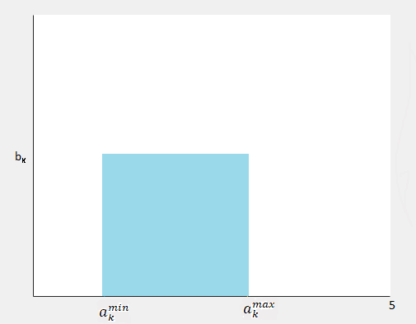

Рисунок 1 – График первообразной А-модели

Зная значения $a_{k}^{min}$ и $a_{k}^{max}$, которые указал работодатель, можно найти длину прямоугольника. Ширину прямоугольника $b_{k}$ можно найти следующим образом:

|  |  |  |  |
| --- | --- | --- | --- |
|  |  |  | (9) |

Тогда для вычисления функции полезности сотрудника как интеграла с переменным верхним пределом, функцию, изображенную на рисунке 1, необходимо разбить на три интервала: [0, $a_{k}^{min}]$, $a_{k}$ ϵ ${(a}_{k}^{min}$, $a_{k}^{max}$), [$a_{k}^{max}$,5]. Получим:

|  |  |  |  |
| --- | --- | --- | --- |
|  |  |  | ((10) |

Функция полезности работника для двух критериев при $a_{1}^{min}$ = 1, $a_{1}^{max}$ = 3, $a_{2}^{min}$ = 2 и $a_{2}^{max}$ = 4, будет иметь следующий вид:

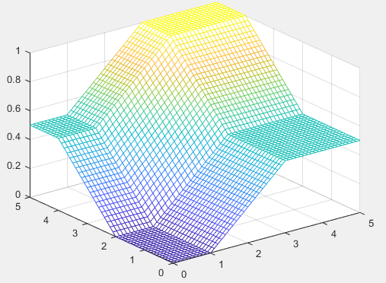

Рисунок 2 – Частный случай A-модели

Именно А-модель наиболее часто встречается на практике, так как она проста в использовании. Но данный метод не совершенен и имеет ряд недостатков. Рассмотрим другие модели составления оценки сотрудника.

L-модель. Данная модель является более совершенной, чем A-модель, так как в первой модели все сотрудники, получившие больше баллов, чем $a_{k}^{max}$, оцениваются одинаково. Это не всегда правильно, ведь между их навыками может быть большая разница. Также неправильно оценивать сотрудника абсолютным нулем, если он не достиг минимальной границы. В этом случае сотрудник, вообще не владеющий данным навыком, и сотрудник, близкий к нижней границе $a_{k}^{min},$ но не достигший ее, получают ноль баллов несмотря на то, что между ними имеется большая разница. Функция, соответствующая данной модели, будет иметь следующий вид:

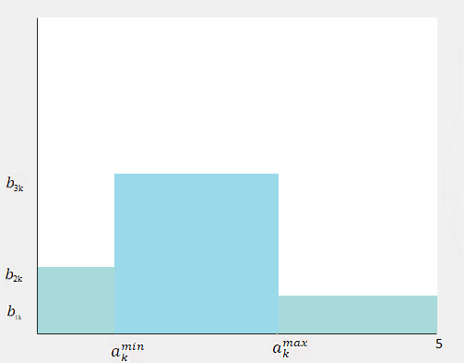

Рисунок 3 – График первообразной L-модели

Для реализации данного метода для k-ого критерия кроме значений $a_{k}^{min}$ и $a_{k}^{max}$ работодателю необходимо указывать значения 1k, 2k, 3k , от которых будет зависеть величина угла наклона готовой функции полезности работника, то есть высоты 1k, 2k, 3k каждого из трех прямоугольников на рисунке 3. Чем больше будет ik, тем больше будет высота прямоугольника ik, а значит будет увеличиваться количество баллов, которое можно получить, имея оценку внутри заданного интервала. Так как максимальная оценка по критерию равна единице, то высоты 1k, 2k, 3k через задаваемые 1k, 2k, 3k можно выразить следующим образом:

|  |  |  |  |
| --- | --- | --- | --- |
|  |  |  | (11) |

Проинтегрируем функцию на рисунке, разделив ее на три интервала [0, $a_{k}^{min}$], ($a_{k}^{min}$, $a_{k}^{max}$) и [$a_{k}^{max}$,5]. Получим:

|  |  |  |  |
| --- | --- | --- | --- |
|  | Е |  | ((12) |

Если в данной модели 1k, 3k взять нулевыми, то обнулятся 1k, 3k и данная модель не будет отличаться от А-модели. Теперь рассмотрим, как будет выглядеть функция полезности сотрудника, зависящая от двух критериев $k_{1}$ и $k_{2}$, при этом для первого критерия возьмем функцию F(1) с параметрами , = 4, 11 = 1, 21 = 4, 31 = 1, а для второго критерия функцию F(2) с параметрами , = 3, 12 = 1, 22 = 4, 32 = 1, получим:

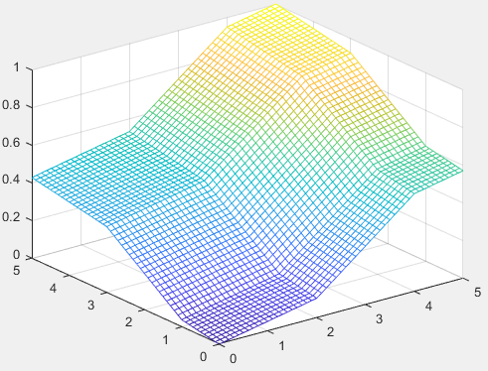

Рисунок 4 – Частный случай L-модели

Данная модель является более совершенной, чем первая, но у нее так же есть ряд недостатков. Так, например, не всегда сотруднику с оценкой меньше нижнего порога следует давать какие-то баллы. Ведь его навыков не будет хватать для того, чтобы заниматься данным видом работы.

S-модель. В данной модели сотрудник, имеющий оценку меньше нижнего порога, указанного работодателем, получает ноль баллов. В некоторых ситуациях это является наиболее правильным решением, так как есть критерии, по которым нижний порог, указанный работодателем, является критическим, и имея оценку меньше указанной, сотрудник будет не в состоянии заниматься данным видом деятельности. Наиболее быстрый рост количества баллов, которые можно получить по k-му критерию, наблюдается на интервале ($a_{k}^{min}$, $a_{k}^{max}$), при этом учитывается, что сотрудник, оценка которого равна нормативной получает по данному критерию количество баллов меньшее единицы, то есть рост количества баллов происходит и после достижения нормативной оценки, указанной работодателем, при этом темп роста на отрезке [$a_{k}^{max}$,5] как правило меньше, чем на интервале ($a_{k}^{min}$, $a_{k}^{max}$). График, соответствующий данной функции, будет иметь вид:

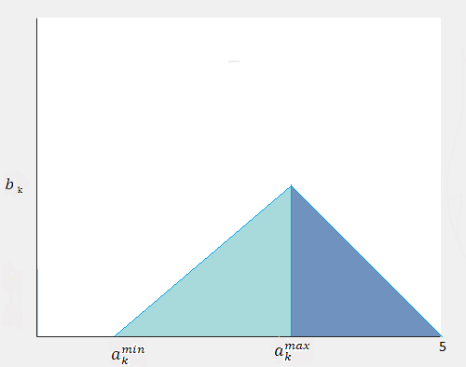

Рисунок 5 – График первообразной S-модели

Чтобы определить первообразную, изображенную на рисунке 5, используем формулу площади треугольника:

|  |  |  |  |
| --- | --- | --- | --- |
|  |  |  | (13) |

Приравняем площадь к единице и найдем высоту bk:

|  |  |  |  |
| --- | --- | --- | --- |
|  |  |  | (14) |

Зная высоту, найдем уравнение, описывающие функцию на интервале ($a_{k}^{min}$, $a_{k}^{max}$):

|  |  |  |  |
| --- | --- | --- | --- |
|  |  |  | (15) |
|  |  |  | (16) |

На отрезке [$a_{k}^{max}$,5] функция будет иметь следующий вид:

|  |  |  |  |
| --- | --- | --- | --- |
|  |  |  | (17) |
|  |  |  | (18) |

Таким образом, мы получили следующую функцию:

|  |  |  |  |
| --- | --- | --- | --- |
|  |  |  | (19) |

Поскольку функция f($a$) является производной функции F($a_{k}$), определим функцию F($a_{k}$), проинтегрировав функцию f($a$):

|  |  |  |  |
| --- | --- | --- | --- |
|  |  |  | (20) |

Функция полезности работника для двух критериев при $a_{1}^{min}$ = 1, $a_{1}^{max}$ = 3, $a_{2}^{min}$ = 2 и $a_{2}^{max}$ = 4, будет иметь следующий вид:

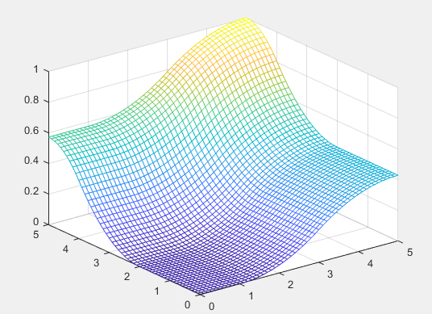

Рисунок 6 – Частный случай S-модели

T-модель. Данная модель похожа на L-модель. Как и в случае L-модели сотрудник может получить определенное количество баллов даже если его оценка по k-му критерию меньше минимального порога, указанного работодателем. При этом, в отличии от второй модели, в данном случае на отрезке [0, $a_{k}^{min}$] при приближении слева к нижнему порогу $a_{k}^{min}$ скорость роста функции увеличивается, а на отрезке [$a_{k}^{max}$,5] при удалении от нормативной оценки $a_{k}^{max}$ скорость роста функции будет постепенно уменьшаться. График, соответствующий данной функции, будет иметь вид:

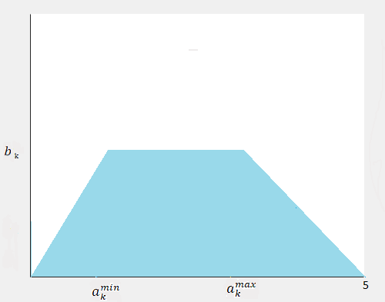

Рисунок 7 – График первообразной T-модели

Чтобы определить первообразную, изображенную на рисунке 7, воспользуемся формулой площади трапеции:

|  |  |  |  |
| --- | --- | --- | --- |
|  |  |  | (21) |

Приравняем площадь к единице и найдем высоту bk:

|  |  |  |  |
| --- | --- | --- | --- |
|  |  |  | (22) |

Зная высоту, воспользуемся уравнением прямой, проходящей через две точки и найдем уравнение, описывающее функцию на отрезке [0, $a_{k}^{min}$]:

|  |  |  |  |
| --- | --- | --- | --- |
|  |  |  | (23) |
|  |  |  | (24) |

На интервале ($a_{k}^{min}$, $a_{k}^{max}$) значение функции постоянно и равно высоте трапеции bk. На отрезке [$a_{k}^{max}$,5] функция будет иметь следующий вид:

|  |  |  |  |
| --- | --- | --- | --- |
|  |  |  | (25) |
|  |  |  | (26) |

Проинтегрировав полученную функцию, получим функцию полезности сотрудника:

|  |  |  |  |
| --- | --- | --- | --- |
|  |  |  | (27) |

Функция полезности работника для двух критериев при $a_{1}^{min}$ = 1, $a_{1}^{max}$ = 3, $a_{2}^{min}$ = 2 и $a_{2}^{max}$ = 4, будет иметь следующий вид:

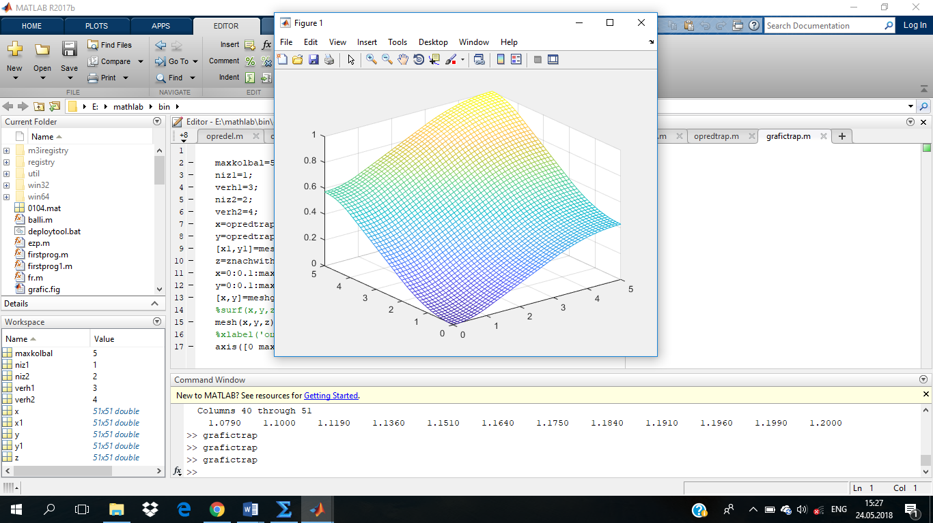

Рисунок 8 – Частный случай T-модели

Таким образом, мы рассмотрели четыре модели, которые можно использовать для составления функции полезности работника. Первая из этих моделей широко применяется на практике, проста в использовании, но имеет ряд недостатков. Остальные модели являются более сложными, но, используя их, можно получить более точный результат. То, какую из этих моделей использовать, зависит от ряда факторов, например, на сколько необходимо для данной работы достижение минимального порога, указанного работодателем, имеет ли смысл давать дополнительные баллы за оценку, превосходящую нормативную и т.д. При оценке сотрудника можно использовать несколько моделей. То есть разбивать критерии на группы и для каждой группы использовать свою модель оценки.

1. Программная реализация составления оценки сотрудников на основе

T-метода

Рассмотрим пример составления рейтинга сотрудников на основе T-метода. Для реализации данного метода будем использовать язык программирования MATLAB версии R2017b и Microsoft Excel 2016. Для их совместной работы нам также понадобится пакет расширения Spreadsheet Link Ex, обеспечивающий их корректное взаимодействие.

Пусть имеется десять сотрудников, каждый из которых оценивается по пяти критериям. Максимальная оценка по каждому из критериев равна пяти. Данные о сотрудниках будут храниться в Excel в виде таблицы:

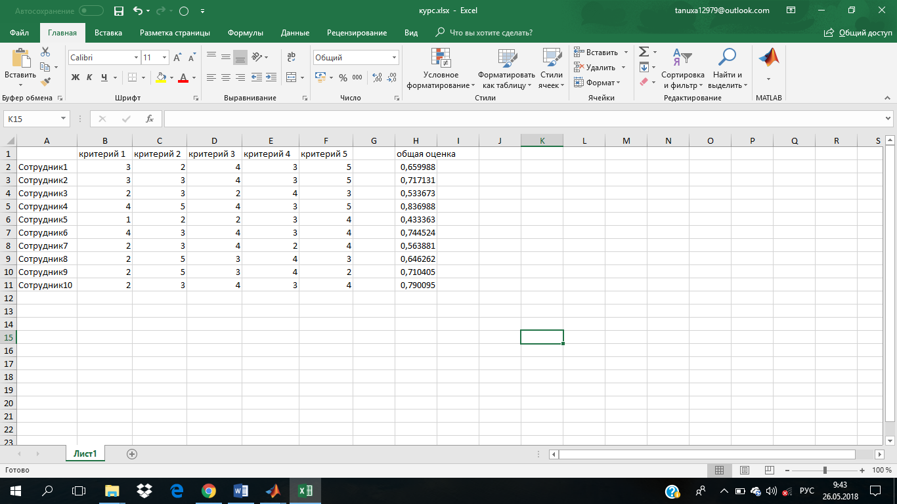

Рисунок 9 – Таблица с информацией о сотрудниках

Кроме того, для каждого критерия в Excel будет храниться диапазон значений, устраивающих работодателя. Нам необходимо определить оценку каждого сотрудника и выяснить, какой из сотрудников имеет наибольшую оценку. Для этого данные из таблицы нам необходимо экспортировать в MATLAB. В общем случае для нахождения оценки сотрудника можно использовать любую из моделей, описанных в предыдущей главе. В нашем примере мы будем использовать T-метод оценки персонала. Подсчет количества баллов каждого из сотрудников выполняется следующей функцией:

function sum=kurs(k,per,kr)

maxkolbal=5;

niz1=[2,1,2,2,1];verh1=[4,3,5,3,4];

for i=1:per

for j=1:kr

x(i,j)=opredtrapbal(niz1(j),verh1(j),k(i,j),maxkolbal);

end

end

for i=1:per

for j=1:kr

sum(i)=(x(i,1)+x(i,2)+x(i,3)+x(i,4)+x(i,5))/kr;

end

end

В качестве параметров функции передается таблица, содержащая оценки по всем критериям, общее количество сотрудников и критериев. Данная функция вызывает Т-функцию, определяющую количество баллов, которое получит сотрудник по данному критерию с учетом требований работодателя. Т-функция возвращает массив, содержащий общее количество баллов каждого из сотрудников. Затем вызывается функция сортировки. После сортировки сотрудники будут располагаться в следующем порядке:

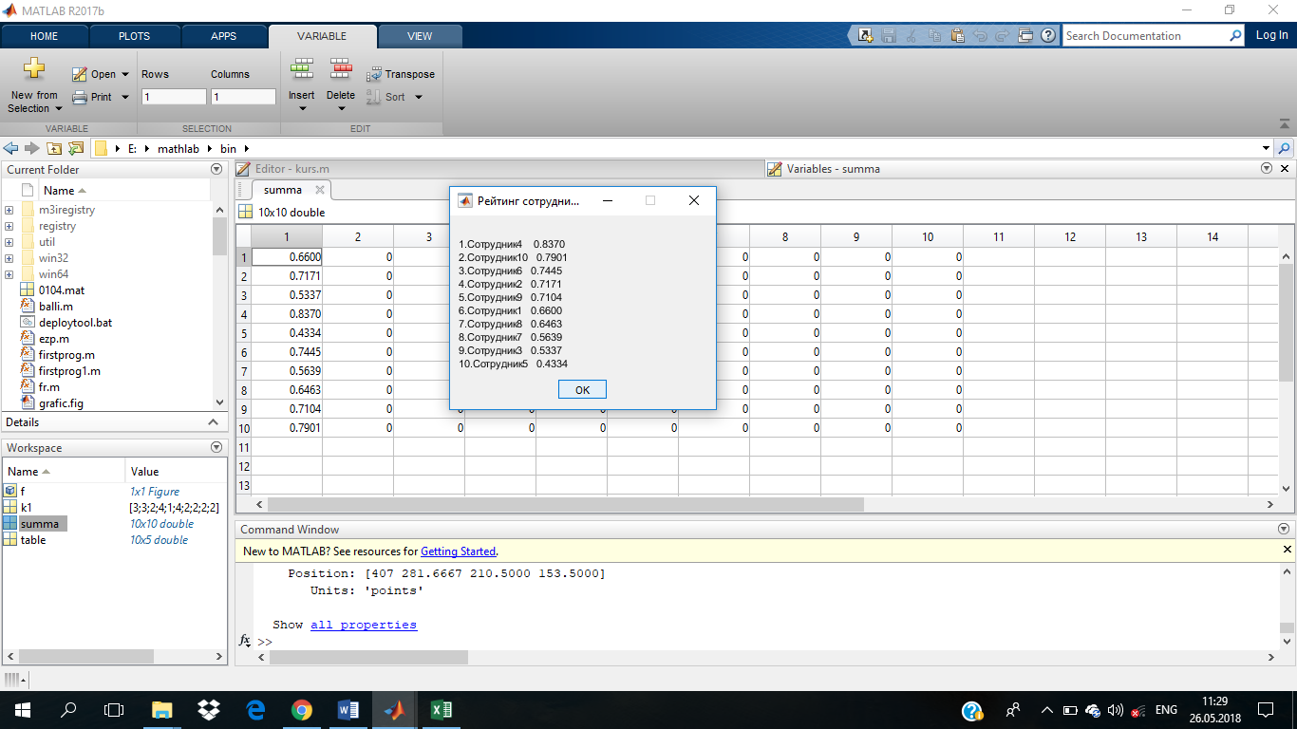

Рисунок 10 – Рейтинг сотрудников

Таким образом, имея оценки сотрудников по всем критериям, можно составить их рейтинг, тем самым определив наиболее и наименее успешных сотрудников.

ЗАКЛЮЧЕНИЕ

Цели и задачи, поставленные в курсовой работе, выполнены в полной мере. В результате написания данной работы, мною были рассмотрены различные модели составления оценки сотрудников, проведен их анализ.

Важно отметить, что выбор модели оценки персонала в значительной степени зависит от того, с какой целью производится ранжирование и какие результаты хочет получить работодатель.

В дальнейшем возможна оптимизация описанных методов, так как эта тема набирает большую популярность. Ведь эффективная оценка персонала играет огромную роль в управлении им, являясь основой множества процедур: приема на работу, внутренних перемещений, увольнений, зачислений в состав резерва на выдвижение, материальное и моральное стимулирование, переподготовка и повышение квалификации и т.д.

Правильно проведенная оценка позволяет систематизировать вклад каждого сотрудника в развитие компании, определять состояние, потенциал и динамику развития каждого человека, своевременно улавливать тенденции и адекватно на них реагировать. Также оценка позволяет руководству выработать и корректировать ключевые критерии каждой профессии.

СПИСОК ИСПОЛЬЗОВАННЫХ ИСТОЧНИКОВ

1 Азарнова Т.В., Степин В.В., Щепина И.Н. Математические методы в экономике. Воронеж, 2014. – 130 с.

2 Дьяконов В. MATLAB 6: Учебный курс. СПб.: Питер, 2001. – 592 с.

3 Горбач А.В., Ковалев М.М. Как определяются международные рейтинги государств. Вестник ассоциации белорусских банков, №33, 2000. С.13–19.

4 Оценка персонала. Математический инструментарий. URL: <http://www.cfin.ru/management/people/personal_assessment.shtml> (дата обращения: 15.05.2018).

5 Ковалев М.М., Шибеко И.Т. Методики расчета банковских рейтингов. Банковский вестник, №6, 1999. С.5–15.

6 Козулин А. В., Ковалев М. М. Модели рейтинга университетов // Белорусский банковский бюллетень. - 2001, № 48. С.3–15.

7 Ревинская О.Г Основы программирования в MatLab. БХВ-Петербург, 2016 – 208 с.